1. SRS发送的ZC序列有着优秀的性质：恒包络、零循环自相关、固定循环互相关、傅里叶变换后仍是 ZC 序列、低峰均比。
2. 由于230MHz自定协议对于SRS发送序列的长度做了修改，所以需要找一个截断的频域ZC 序列，其在时域的相关性能会受到较大的影响，无法直接利用根序列和循环移位将其分组。发送天线端口最多为4个，接收端UE为4组，所以需要找到：4组，每组4个被截断的ZC序列，使在组内的被截断的ZC序列的自相关，互相关符合要求。
3. OFDM其实是将Grid上，整个频域的数据压缩至时域，所以对应的，频域有多少个FFT点数，时域就有多少个采样点。
4. FFT点数是2的整数次幂，但是发送的Grid经常不是2的整数次幂，所以在发送的Grid上下补零
5. LS信道估计，就是将接收端和发送端的时频Grid按位相除
6. 调试技巧，对于txWaveform，可直接：plot(abs(SRSTransWaveform));画出时域波形观察幅度
7. 调试技巧：AWGN信道估计出来的H，时偏补偿后的H，其模值应该为1左右，如果不是1肯定之前某步错了
8. 调试技巧：对于滤波前后的频谱，可用： pspectrum(SRSTransWaveform_slot(:,1),160000);观察。
9. 信噪比计算:一定要分清时域信噪比和频域信噪比，以及算信号平均功率时，一定要用有用的信号的范围算，分母不要除错了。

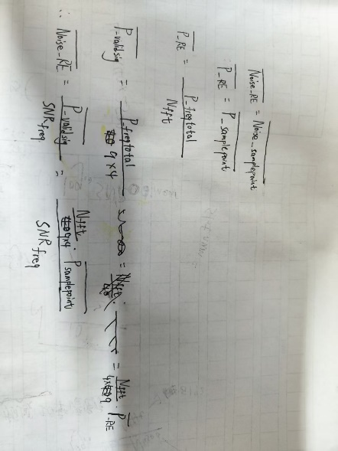

1. 星座图可用scatterplot(txestsignal); scatterplot(rxestsignal);画出收发端频域信号来比较，接收端星座图若有ISI，会有散点；若有时偏，会有旋转
2. 若有ISI，查看循环前缀CP加的对不对
3. 混频用e^(j2pi*f*(0:t-1)/NFFT)，不要用cos